Электротехническая экспертиза

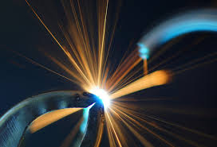
- определение соответствия монтажа электрических сетей, приборов, электрооборудования правилам устройства электроустановок
- установление характера нарушений, допущенных при эксплуатации электрохозяйства
- выявления причин перегрузок электрических сетей
- определения короткого замыкания электропроводов и кабелей и т. д.

